**ŚWIETLICA SZKOLNA DLA UCZNIÓW KLAS I-III**

**08-10.06.2020**

1. Do wakacji już niedługo, a jak pewnie wiecie - jest to czas podróżowania i zwiedzania. Dlatego też zachęcamy do zapoznania się z zabytkami i ciekawymi miejscami w naszej Małopolsce. Zaproście do tego wirtualnego zwiedzania swoich rodziców - na pewno wytłumaczą Wam rzeczy, których nie będziecie pewni. Może zapoznanie się z tymi zabytkami spowoduje, że kiedyś odwiedzicie je naprawdę!

* <https://mojamalopolska.pl/zabytki-zamki/>
* <https://kulturadostepna.pl/ciekawe-miejsca/malopolskie>
* <https://podrozezmamaitata.com/2017/03/29/skansen-galicyjski-w-nowym-saczu/>
* <http://muzeum.sacz.pl/>

1. Teraz czas na ćwiczenie ortograficzne. W tym tygodniu poćwiczymy słowa z “ż: i “rz”.

* klasa 1: <https://www.ortograf.pl/dyktando/dyktando-klasa-i-z-rz-i-z>

<https://www.ortograf.pl/dyktando/dyktando-klasa-i-z-rz-i-z-1>

* klasa 2: <https://www.ortograf.pl/dyktando/dyktando-klasa-ii-z-rz-i-z>
* klasa 3: <https://www.ortograf.pl/dyktando/dyktando-klasa-iii-z-rz-i-z>

1. Nie można również zapomnieć o ćwiczeniu umiejętności matematycznych! W tym tygodniu skupimy się na własnościach liczb.

* klasa 1: <https://szaloneliczby.pl/klasa-1/> (zadania pod nagłówkiem poznajemy liczby)
* klasa 2: <https://szaloneliczby.pl/klasa-2/> (zadania pod nagłówkiem własności liczb)
* klasa 3: <https://szaloneliczby.pl/klasa-3/> (zadania pod nagłówkiem własności liczb)

1. Ruch to zdrowie! Zachęcamy do spacerowania, obserwowania przyrody, a przy niesprzyjającej pogodzie do wykonania znanych Wam już ćwiczeń zgodnie ze schematem poniżej.

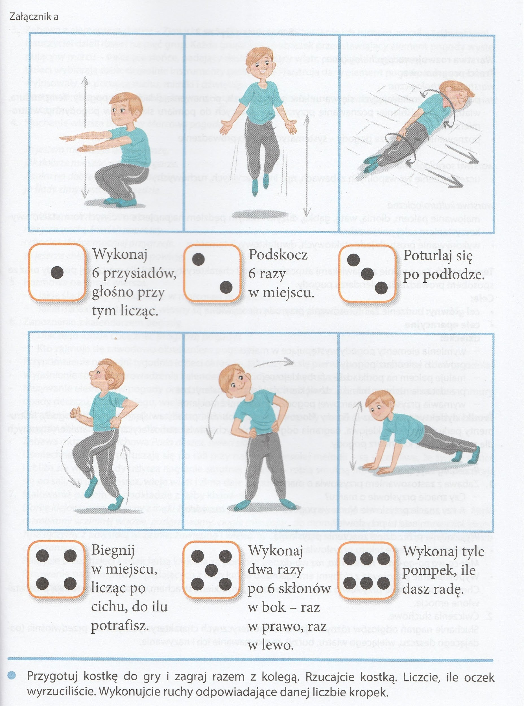

Powodzenia w tym tygodniu życzą:

Opiekunowie Świetlicy Szkolnej